Dosya İşlemleri

Miraç ÇİFTÇİ, Murat Görkem ÇOBAN

Bilgisayar Mühendisliği Bölümü

Kocaeli Üniversitesi

miracciftci@gmail.com, muratgorkemmcobann@gmail.com

ÖZET

Bu projede yoğun indeks yapısı kullanılarak struc yapısında olan bilgileri(öğrenci no, dersin kodu, ders puanı) veri dosyasına kaydedilebilmesi ve istendiği takdirde üzerinde işlemlerin yapılabilmesi istenmiştir. Yapılacak işlemler öğrenci numarası üzerinden öğrenciye ait kayıtların yazdırılması, yanlış girildiyse notun düzeltilebilmesi istenmiştir.

GİRİŞ

Çalışmada amaç elde bulunan ya da sonradan isteğe bağlı olarak girilmiş olan bilgilere ulaşabilmek ve değiştirebilmektir.

Çalışmada bizden 8 farklı fonksiyon kullanmamız istenmiştir. Bunlar struct şeklinde öğrenci bilgileri, kayit ekleme, kayit bulma, kayit silme, kayıt'a ait notu güncelleme, indeks dosyasını yazdırma, indeks dosyasını yazdırma ve veri dosyasını silmedir. Bazı fonksiyonda ikili arama ile istenilen kayda ulaşılabilir ve gene istenilirse üzerinde işlemler yapılabilmektedir.

Yöntem

Kullanıcının karşısına menü gelmektedir ve kullanıcı istediği seçeneği seçmektedir. Kullanıcı 0'ı seçerse program başarılı bir şekilde sonlandırılır.

Kullanıcı menüde 1'i seçerse mevcut olan veri dosyasının altına yeni bilgiler girebilmektedir. Bu işlemi dosyayı "a" metodu ile açarak yapmaktadır. Bu bilgiler struct veri yapısında olmak üzere öğrencinin numarası, öğrenciye ait dersin kodu ve dersten almış olduğu notudur. Bu veriler veri dosyasına kaydedildikten sonra index dosyası oluşturma fonksiyonu çağırılarak yeni girilen verilere işlem yapılabilmesi için indeks değeri verilir ve index dosyasına öğrenci numarası, dersin kodu ve index değeri kaydedilir.

Kullanıcı menüde 2'yi seçerse kullanıcı silmek istediği öğrencinin numarasını ve öğrencinin hangi dersinin kaydını silmek istiyorsa dersin kodunu girer .Girilen numara ve ders kodu bizlerin eklemiş olduğu doğru mu fonksiyonuna gönderilir eğer girilen numara veri dosyasında mevcut değil ise kullanıcı menüye yönlendirilir. Girilen numara mevcut ise kayıt silme fonksiyonu çalışır ve index dosyasını "r" metodu ile açılır. Öğrenci numaraları ve index değerleri bir dizi içine atılır. Dizideki öğrenci numaraları, girilen öğrenci numarası ile ikili arama yöntemi ile karşılaştırılarak bulunur. Numaraya ait veriler alındıktan sonra ders kodları, girilen ders kodu ile karşılaştırılır ve doğru değer bulununca index değeri alınır. Bu işlemlerden sonra veri dosyası "r" metodu ile açılarak içerindeki veriler diziye atılır. Atma işlemi bittikten sonra veri dosyası "w" metodu ile açılarak dizideki veriler aynı isme sahip fakat ilk kez açılan veri dosyasına yazılır bu işlemde bir fark vardır silinmek istenen satıra gelindiği zaman o satır atlanılarak yazılır ve işlem tamamlanmış olur.

Kullanıcı menüde 3'ü seçerse herhangi bir öğrenciye ait herhangi bir notu güncellemek istediğini belirtmiş olur. Bu işlemin yapılabilmesi için güncellemek istediği öğrenciye ait numarayı ve hangi dersin notunu güncellemek istiyorsa dersin kodunu girer. Girilen numara ve ders kodunun doğruluğu sorgulanır(kayıt silme işleminde olduğu gibi). Girilen numara ve ders kodu doğru ise kayıt güncelleme fonksiyonu çalışır.İkili arama algoritması ile index dosyasından öğrencinin bulunduğu yerin index değeri alınır. Kullanıcıdan doğru not değeri alınır. Alınan index değeri yardımı ile dosya pointer'ı güncellenmek istenen notun üzerine gelir ve daha önce kullanıcıdan alınmış olan not değeri, dosyada bulunan not değerinin üstüne yazılır ve işlem tamamlanmış olur, kullanıcı menüye yönlendirilir.

Kullanıcı 4'ü seçerse herhangi bir öğrenciye ait kayıtlar ekrana bastırılır. Bu işlem ilk olarak kullanıcıdan hangi öğrenciye bulmak istiyorsa ona ait numarayı alarak başlar. Alınan numaranın doğruluğu test edilir. Girilen numara doğru ise kayıt bulma fonksiyonu çalıştırılır. İndex dosyasındaki değerler bir dizi atılır. Diziye atılan öğrenci numaraları, bulunmak istenilen öğrenci numarası ikili arama yöntemi ile karşılaştırılır. Bulunan öğrenci numarasına ait index değerleri dizi index fonksiyonuna atılır. Diziye atılan index değerleri yardımı ile dosya pointer'ı yazılacak olan satırın başına gönderilir ve satır ekrana bastırılır. Bu işlemler sonucunda işlen başarı ile gerçekleştirilmiş olur.

Kullanıcı 5'i seçerse program veri dosyasını ekrana bastırır.Bu işlem veri dosyasındaki satır sayısı kadar dönen bir döngü yardımı ile gerçekleştirilir. Döngü içerisinde dosyadaki veriler satır satır okunur ve ekrana bastırılır. Böylece işlem gerçekleştirilmiş olur.

Kullanıcı 6'yı seçerse program index dosyasını ekrana bastırır. Bu işlem index dosyasındaki satır sayısı kadar dönen bir döngü yardımı ile gerçekleştirilir. Döngü içerisinde dosyadaki veriler satır satır okunur ve ekrana bastırılır. Böylece işlem gerçekleştirilmiş olur.

Kullanıcı 7'yi seçerse indeks dosyasını silme fonksiyonu çalışır. Bu fonksiyon remov metodu ile indeks dosyasını siler.

Kullanıcı 8'i seçerse indeks dosyası oluşturmasını istemiş olur programdan.Bu fonksiyon veri dosyasının sonuna kadar dönen bir döngü ile satır sayısını hesaplar. Bulunan satır sayısı yardımı ile veri dosyasındaki öğrenci numaraları ve ders kodu bilgiler diziye aktarılır ve bu işlem sırasında index değerleri atanır. Öğrenci numaraları sıralanır bu işlem sırasında ders kodları ve index değerleri öğrenci numaraları ile birlikte yer değiştirir. Bu fonksiyon satır sayısının değiştiği her fonksiyonda çalışır ve programın doğru çalışmasını güvence altına alır.

Sonuç

Tüm fonksiyonların ve metotların çalışmasıyla kullanıcı istediği herhangi bir öğrenciye ait kayıtları görüntüleyebilir, istediği notu güncelleyebilir, istediği kaydı silebilir ve isterse yeni kayıt ekleyebilir. Program codeblocks ve dec c++ ile derlenerek Windows 10 işletim sisteminde yapılan testlerde herhangi bir çalışma zamanı (runtime) hatasıyla karşılaşılmamıştır.

Çıktılar

Program menüsü

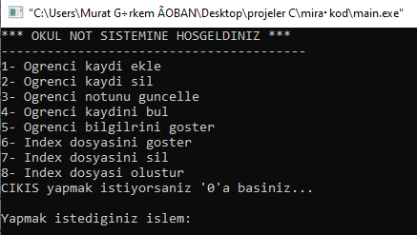

İşlemlerden önce liste

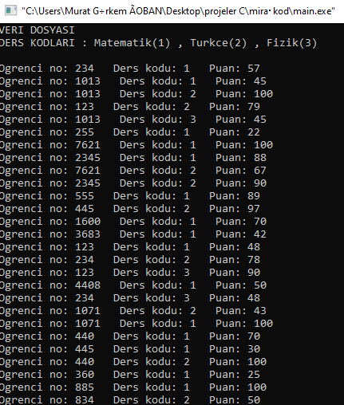 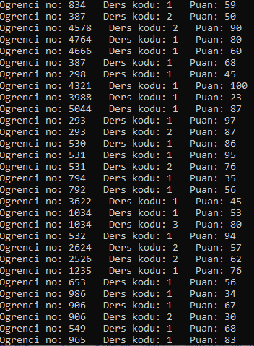

Kullanıcı 1’i seçerse

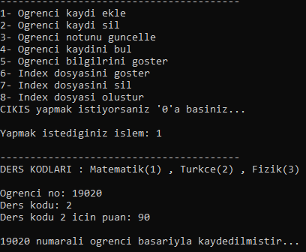 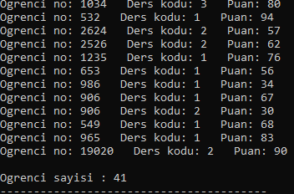

Kullanıcı 2’yi seçerse

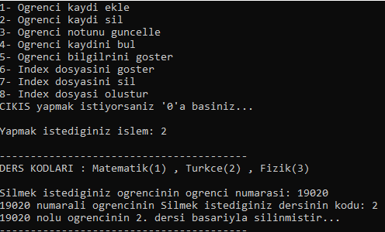 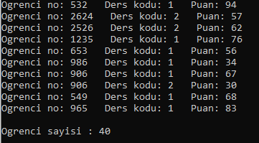

Kullanıcı 3’ü seçerse

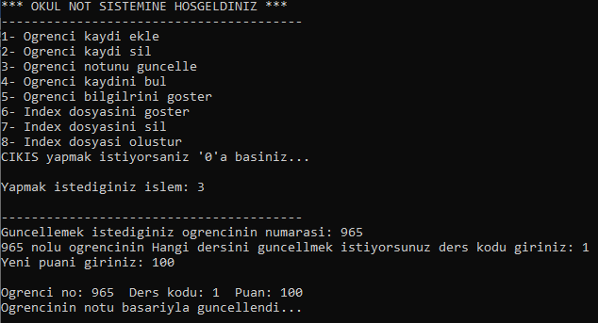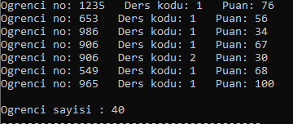

Kullanıcı 4’ü seçerse Yanlış numara girilirse

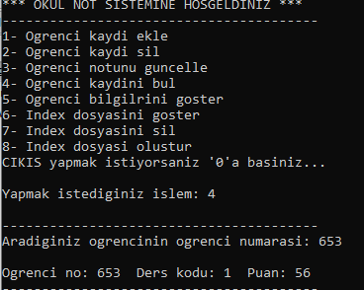 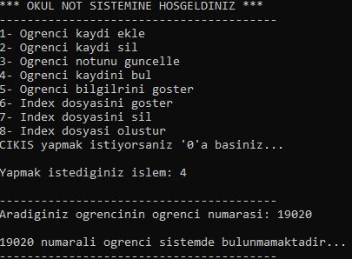

Kullanıcı 5’i seçerse

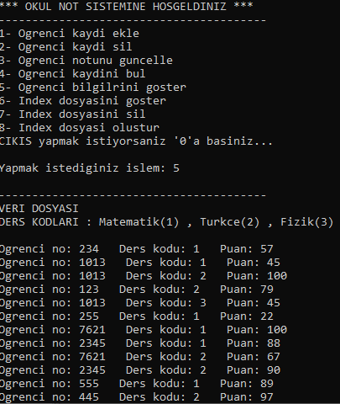 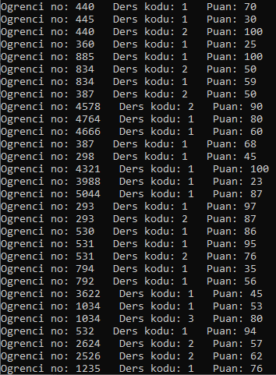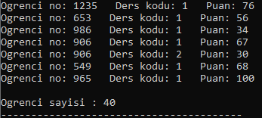

Kullanıcı 6’yı seçerse

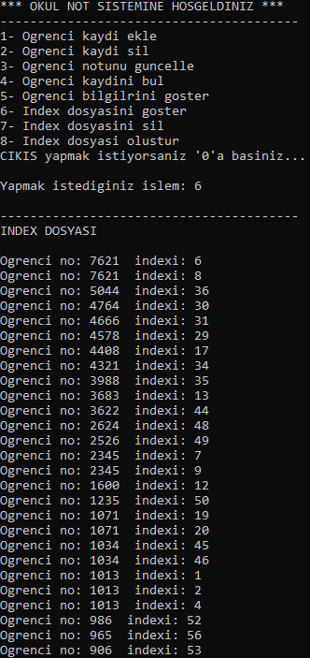 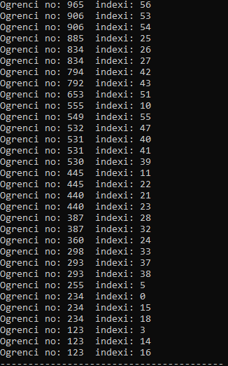

Kullanıcı 7’yi seçerse

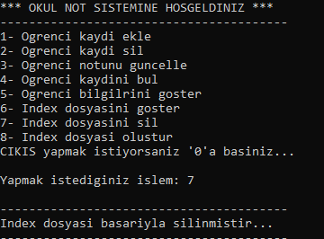

Kullanıcı 8’i seçerse

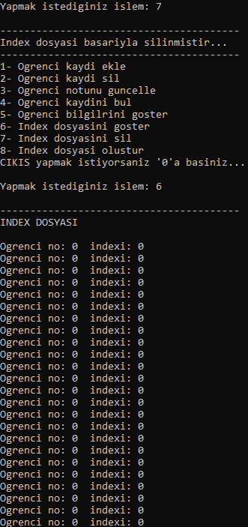 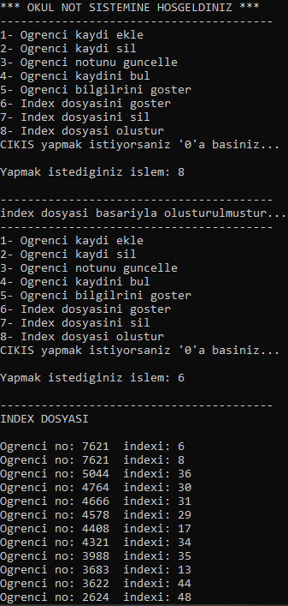

Kullanıcı 0’ı seçerse

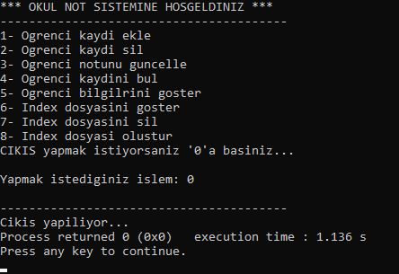

YALANCI KOD

* Yapılacak işlem girdisi al.
* Girilen sayı 1
* Kayıt ekleme fonksiyonu çalışır.
* Öğrencinin numarasını, dersinin kodunu ve notunun girdisini al.
* Veri dosyasının en altına yaz.
* Menüyü tekrar yazdır.
* Yapılacak işlem girdisi al.
* Girilen sayı 2.
* Girilen sayıların varlıklarını kontrol et.
* Doğruysa;
* Kayıt silme fonksiyonu çalışır.
* İndex dosyasında ki verileri diziye ata.
* Veri dosyasını başka bir diziye ata.
* Silinecek satırı atlayarak dosyayı yeniden yaz.
* Yanlışsa menüyü tekrar yazdır.
* Yapılacak işlem girdisi al.
* Girilen sayı 3.
* Girilen sayıların varlıklarını kontrol et.
* Doğruysa;
* Kayıt güncelleme fonksiyonu çalışır.
* Yeni not değerini al.
* Yeni not değerini, eski not değerinin üstüne yaz.
* Menüyü tekrar yazdır.
* Yapılacak işlem girdisi al.
* Girilen sayı 4.
* Girilen sayıyı kontrol et.
* Doğruysa;
* Kayıt bulma fonksiyonu çalışır.
* Girilen sayıya ait verileri ekrana yazdır.
* Menüyü tekrar yazdır.
* Girilen sayı 5.
* Veri dosyasını gösterme fonksiyonu çalışır.
* Veri dosyasındaki verileri ekrana yazdır.
* Menüyü tekrar yazdır.
* Girilen sayı 6.
* İndex dosyasını gösterme fonksiyonu çalışır.
* İndex dosyasında ki verileri ekrana yazdır.
* Menüyü tekrar yazdır.
* Girilen sayı 7.
* İndex dosyasını silme fonksiyonu çalışır.
* İndex dosyasını sil.
* Menüyü tekrar yazdır.
* Girilen sayı 8.
* İndex dosyasını oluşturma fonksiyonu çalışır.
* Veri dosyasını kullanarak index dosyasını oluştur.
* Menüyü tekrar yazdır.
* Girilen sayı 0.
* Programı sonlandır.

Kaynakça

<https://www.bilgigunlugum.net/prog/cprog/2c_islemci>

<https://www.yusufsezer.com.tr/c-dosya-islemleri/>

<https://bilgisayarkavramlari.com/2008/10/22/c-ile-dosya-islemleri/>

<http://www.yazilimcilardunyasi.com/>

<https://web.cs.hacettepe.edu.tr/~maydos/Docs/c/dosyalar.pdf>

<https://notpast.com/c_programlama/C-Programlama-Dilinde-Dosya-Islemleri-71.html>

C PROGRAMLAMA TEMELLERİ Prof. Dr. Timur KARAÇAY 4. Baskı(Abaküs Kitap)